亮点五：切实加强社会治理 增加危险驾驶应追责情形
考虑到劳动教养制度废除后与刑法相关规定的衔接，刑法修正案(九)针对当前社会治安方面出现的一些新情况，拟对刑法作相应修改。
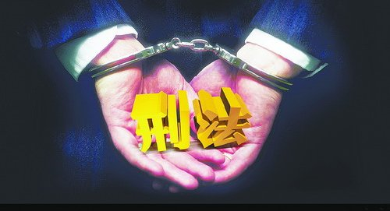
修改危险驾驶罪，增加危险驾驶应当追究刑事责任的情形。将“从事校车业务或者旅客运输，严重超过额定乘员载客，或者严重超过规定时速行驶的；违反危险化学品安全管理规定运输危险化学品，危及公共安全的”，规定为犯罪。
亮点六：加大惩处腐败力度 删去贪贿罪具体数额规定
修改贪污受贿犯罪的定罪量刑标准。现行刑法对贪污受贿犯罪的定罪量刑标准规定了具体数额。新法删去对贪污受贿犯罪规定的具体数额，原则规定数额较大或者情节较重、数额巨大或者情节严重、数额特别巨大或者情节特别严重三种情况，相应规定三档刑罚，并对数额特别巨大，并使国家和人民利益遭受特别重大损失的，保留适用死刑。同时，考虑到反腐斗争的实际需要，对犯贪污受贿罪，在提起公诉前如实供述自己罪行、真诚悔罪、积极退赃，避免、减少损害结果的发生，可以从轻处罚。

